ПРОПИСИ УРОК 39 / 제 39 과 / 第 39 課
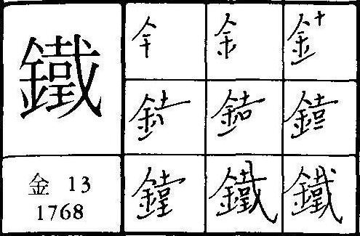 | 쇠 철 железо 金 21
 | 鐵 | 鐵 | 鐵 | 鐵 | 鐵 | 鐵 | 鐵 | 鐵 | 鐵 | 鐵 | 鐵 | 鐵 | 鐵
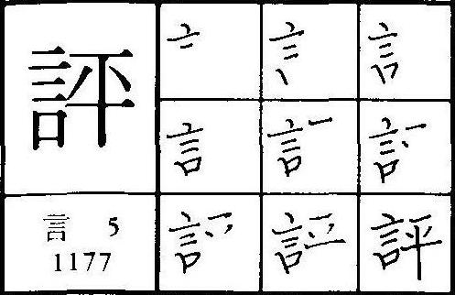 | 평로할 평 оценивать 言 12
 | 評 | 評 | 評 | 評 | 評 | 評 | 評 | 評 | 評 | 評 | 評 | 評 | 評

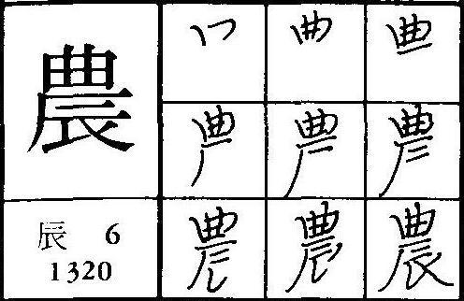 | 농사 농 сельское хозяйство 辰 12
 | 農 | 農 | 農 | 農 | 農 | 農 | 農 | 農 | 農 | 農 | 農 | 農 | 農

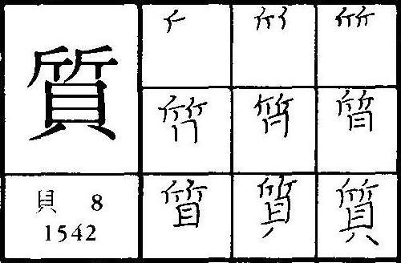 | 바탕 질 качество; материя 貝 15
 | 質 | 質 | 質 | 質 | 質 | 質 | 質 | 質 | 質 | 質 | 質 | 質 | 質

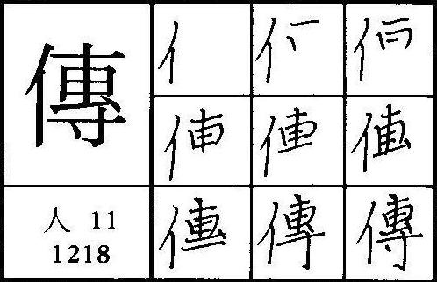 | 전할 전 передавать; летопись 人 13
 | 傳 | 傳 | 傳 | 傳 | 傳 | 傳 | 傳 | 傳 | 傳 | 傳 | 傳 | 傳 | 傳
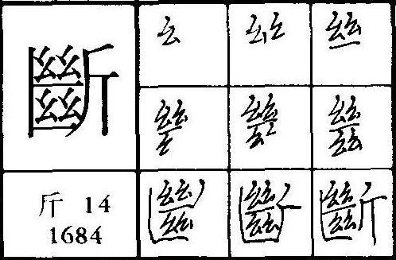 | 끊을 단 отрезать; принять решение 斤 18
 | 斷 | 斷 | 斷 | 斷 | 斷 | 斷 | 斷 | 斷 | 斷 | 斷 | 斷 | 斷 | 斷
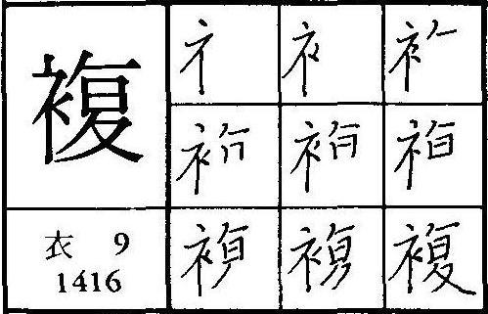 | 겹칠 복 двойной, повторный 衣 14
 | 複 | 複 | 複 | 複 | 複 | 複 | 複 | 複 | 複 | 複 | 複 | 複 | 複
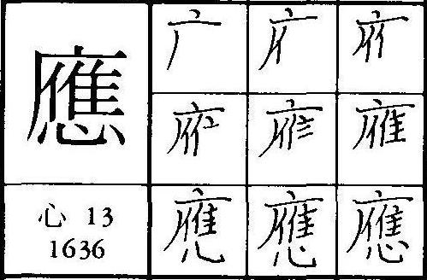 | 응할 응 откликаться, реагировать 心 17
 | 應 | 應 | 應 | 應 | 應 | 應 | 應 | 應 | 應 | 應 | 應 | 應 | 應
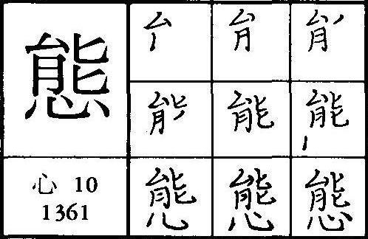 | 태도 태 отношение; поведение 心 14
 | 態 | 態 | 態 | 態 | 態 | 態 | 態 | 態 | 態 | 態 | 態 | 態 | 態
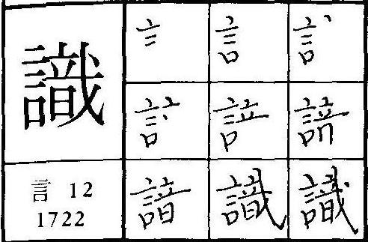 | 알 식 знать 言 19
 | 識 | 識 | 識 | 識 | 識 | 識 | 識 | 識 | 識 | 識 | 識 | 識 | 識

ПРОПИСИ УРОК 40 / 제 40 과 / 第 40 課
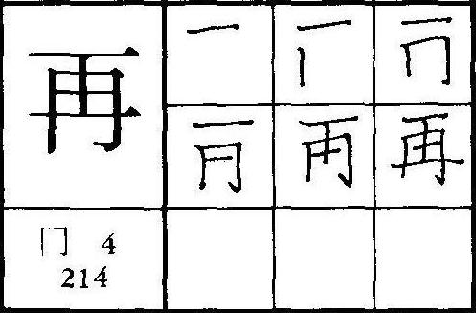 | 두번 재 повторный 6
 | 再 | 再 | 再 | 再 | 再 | 再 | 再 | 再 | 再 | 再 | 再 | 再 | 再
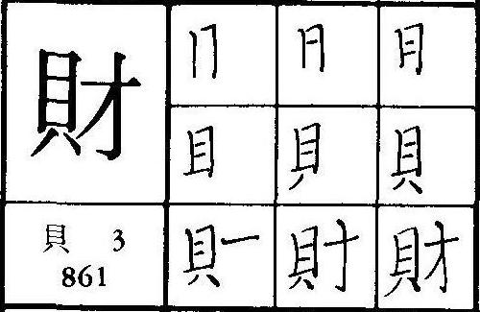 | 재물 재 имущество 貝 10
 | 財 | 財 | 財 | 財 | 財 | 財 | 財 | 財 | 財 | 財 | 財 | 財 | 財

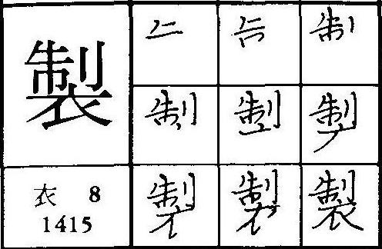 | 지을 제 изготавливать 衣 14
 | 製 | 製 | 製 | 製 | 製 | 製 | 製 | 製 | 製 | 製 | 製 | 製 | 製

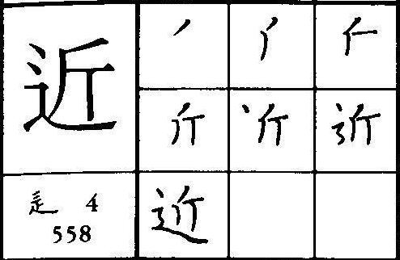 | 가까울 근 близкий 8
 | 近 | 近 | 近 | 近 | 近 | 近 | 近 | 近 | 近 | 近 | 近 | 近 | 近

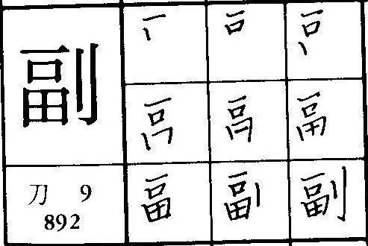 | 버금 부 заместитель; копия 刀 11
 | 副 | 副 | 副 | 副 | 副 | 副 | 副 | 副 | 副 | 副 | 副 | 副 | 副
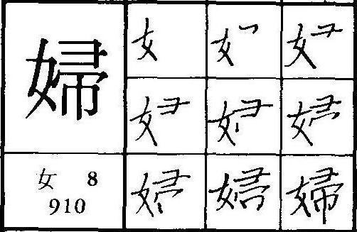 | 아내 부 жена 女 11
 | 婦 | 婦 | 婦 | 婦 | 婦 | 婦 | 婦 | 婦 | 婦 | 婦 | 婦 | 婦 | 婦
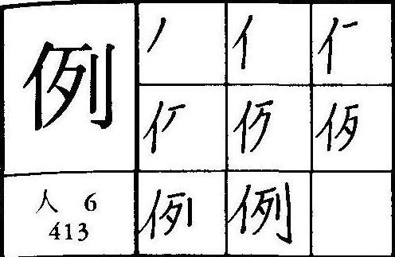 | 법식 례 например 人 8
 | 例 | 例 | 例 | 例 | 例 | 例 | 例 | 例 | 例 | 例 | 例 | 例 | 例
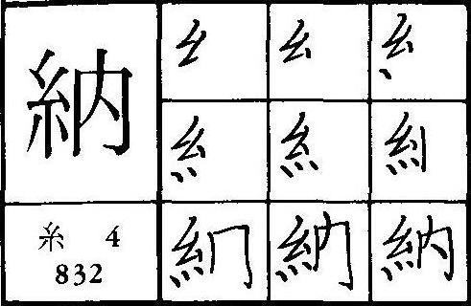 | 들일 납 отдавать 10
 | 納 | 納 | 納 | 納 | 納 | 納 | 納 | 納 | 納 | 納 | 納 | 納 | 納
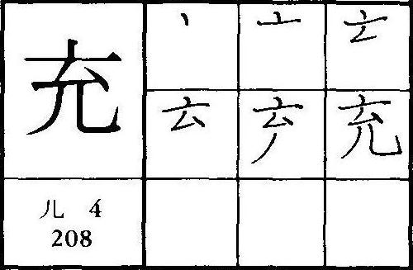 | 가득할 충 полный, наполнять 6
 | 充 | 充 | 充 | 充 | 充 | 充 | 充 | 充 | 充 | 充 | 充 | 充 | 充
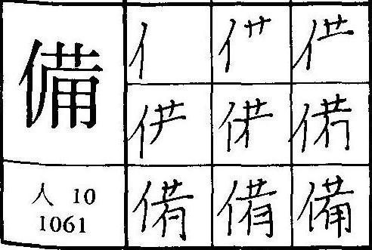 | 갖출 비 иметь в запасе 人 12
 | 備 | 備 | 備 | 備 | 備 | 備 | 備 | 備 | 備 | 備 | 備 | 備 | 備

